Transformaciones isométricas por Traslación

Recordemos que las transformaciones isométricas , no cambian el tamaño ni la forma de la figura original , sólo cambia su ubicación en el plano .

Las traslaciones , son aquellas isometrías que permiten desplazar en línea recta todos los puntos del plano . Este desplazamiento se realiza siguiendo una determinada dirección , sentido y magnitud , por lo que toda traslación queda definida por lo que se llama “ un vector traslación ” .

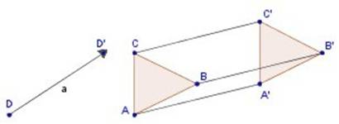

En una transformación isométrica por traslación se realiza un cambio de posición de la figura en el plano. Es un cambio de lugar, determinado por un vector

Las traslaciones isométricas están marcadas por tres elementos:
La dirección, si es horizontal, vertical un oblicua.
El sentido, derecha, izquierda, arriba y abajo.
Y la magnitud del desplazamiento que se refiere a cuánto se desplazó la figura en una unidad de medida.

Actividad : Considerando un plano cartesiano para cada punto ,
1.- Trasladar el punto A(2,4) , tres unidades hacia la derecha y una unidad hacia arriba .
2.- Trasladar el punto B(-2,3) , cinco unidades hacia la derecha y cuatro unidades hacia arriba .
3.- Trasladar el punto C(1,-5) , cuatro unidades hacia la izquierda y 8 unidades hacia arriba .
4.- Trasladar el punto D(-3,-4) , cuatro unidades hacia la derecha y cinco unidades hacia arriba .
5.- Trasladar el punto E(-5,3) , cinco unidades hacia la derecha y tres unidades hacia abajo .
6.- Trasladar el punto F (0,0) , cuatro unidades hacia la izquierda y tres unidades hacia abajo .

